Reunión diaria #16 - 12/06/2024

# Miembros presentes:

* ~~IBACETA, Tadeo Ezequiel~~
* ~~FLORES, Santiago Martin ,~~
* ~~QUINTERO, Juan~~
* ~~HE, Leonardo Yu xing~~
* ~~ALFARO,Lautaro Nahuel~~
* ~~ACOSTA, Gonzalo Emmanuel~~
* ~~MARTINEZ, Marcos Caleb~~

*Disclaimer: Cada uno de los integrantes debe completar esto*

# Trabajo actual

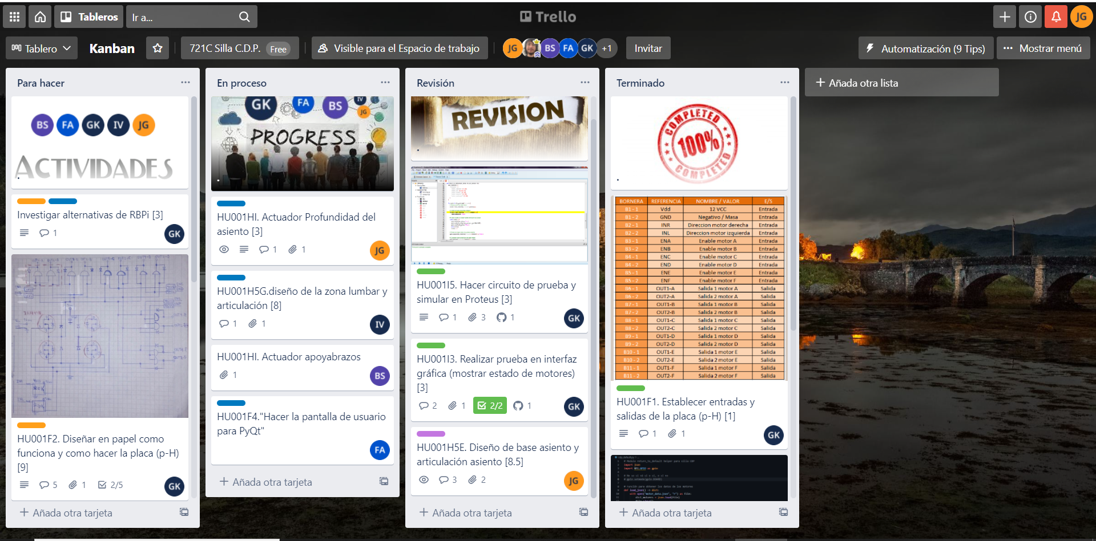

*Disclaimer: Cada uno de los integrantes debe completar esto*

# Expectativa del día:

1. Martínez, Marcos Caleb: Inicio de pruebas de sensores de presión.
2. Quintero, Juan: Redes sociales y página web.
3. Ibaceta, Tadeo Ezequiel: Adaptar el programa para que pueda leer los 9 canales de ADC simultáneamente.
4. Flores, Santiago: Diseño de interfaz de la aplicación bluetooth.
5. He, Leonardo: inicio de pruebas de sensores de presión
6. Acosta: programación de pagina web
7. Alfaro: desarrollo del programa para la medición de RPM y designación de los pines del adc para cada sensor

# Observación: